附件2
上海期货交易所指定螺纹钢期货厂库业务联系表
 | 指定螺纹钢期货厂库名称 | 联系人 | 联系电话 | 厂库仓单业务联系电话 | 厂库仓单报价查询
1 | 鞍钢股份有限公司 | 陈涛 | 0412-6304143  13998010799 | 0412-6304143  13998010799 | 二维码：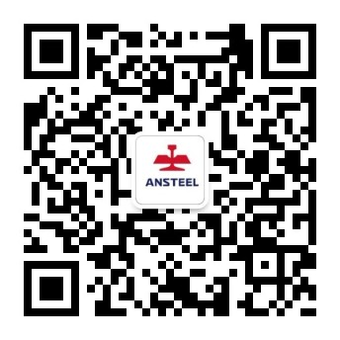
2 | 江苏沙钢集团有限公司 | 顾成铖  高晨晖 | 0512-58953558 | 0512-58568895  18962219275 | 公众号：sgjtwx  二维码：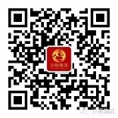
3 | 敬业钢铁有限公司 | 史艳  郄天祥 | 15932670578  15930883005 | 15932670578  15930883005 | 公众号：JingyeIronSteel  二维码：

